基于激光散射和消光的烟雾甲烷复合探测
摘 要：在居民厨房、餐饮场所及化工厂车间等复杂环境中，火灾烟雾与可燃气体泄漏风险常伴生，对监测提出了更高要求。现有探测器大多基于单一原理，仅能应对单一风险，难以满足复合场景的精准预警；多传感器组合虽可实现多目标监测，但存在成本高和集成度低等问题。为实现火灾与燃气风险的复合监测预警，本文提出一种基于1 653nm散射-消光复合信号的复合探测方法，研制了新型单激光光源烟雾甲烷复合探测器。该探测器采用多反射镜与十字交叉光路设计，相较对射式设计实现6倍吸收光程与4倍散射信号增强；实验表明，其甲烷体积分数探测下限达0.008 %、烟雾探测下限达0.05dB/m，具备高精度的烟雾与甲烷复合探测能力。
关键词：复合探测；火灾烟雾探测；甲烷探测；激光探测
中图分类号：TN215 文献标志码：A

近年来，火灾与燃气泄漏风险在生产和生活场景中愈发突出。2024年，全国消防救援队伍接报建构筑物火灾39.1万起，其中居住场所火灾占比79%^{[1]}；2024年上半年，中国城市燃气协会统计燃气事故181起^{[2]}，其中2024年廊坊市“3·13”燃气爆炸事故造成34人伤亡。这些事件表明，居民厨房、餐饮场所等典型环境中火灾与燃气风险常伴生并存。现有探测器多针对单一物质（如感烟探测器或甲烷探测器），难以实现对多种风险的同步预警；而依赖多个探测器协同又面临体积大、成本高和集成度低等问题。因此，亟需开发新型复合探测器，以提升复杂场景下的监测与预警能力。
在甲烷探测方面，激光气体探测因其精度高、选择性强的优势得到广泛关注。刘云龙等^{[3]}采用可调谐二极管激光吸收光谱技术（Tunable Diode Laser Absorption Spectroscopy, TDLAS），结合直接吸收光谱技术（Direct Absorption Spectroscopy, DAS）和波长调制光谱技术（Wavelength-Modulation Spectroscopy, WMS）的基础上加入数据融合算法，有效降低了系统的均方根误差；赵晓虎等^{[4]}基于时分复用方法，优化吸光度拐点，结合DAS/WMS实现高精度、宽量程免标定设计。结合WMS和DAS方法的激光燃气探测为高精度甲烷探测提供了有效技术手段。
在火灾早期探测方面，基于烟雾散射的光学测量方法是主要技术路线。Chaudhry等^{[5]}测量了不同波长气溶胶颗粒的消光和散射信号，采用机器学习算法对火灾和非火灾烟雾颗粒进行识别；Li等^{[6]}在双波长的基础上，同时利用散射和消光信号对烟雾种类进行辨识；Xiao等^{[7,8]}采用三个不同波长的散射信号反演气溶胶粒径分布，降低误报率。
总体来看，现有研究在甲烷和烟雾探测方面均已有成熟技术手段，但大多针对单一物质开展，对多物质复合探测的研究目前主要是多气体组分探测，研究者利用特定波段覆盖多种气体的吸收峰，再结合其他处理手段实现多组分探测，如Yu等^{[9]}利用2.3 µm激光器和25米光程的Herriott池实现对CO和CH₄气体的测量。对于烟雾与气体复合探测，王殊等^{[10]}结合CO传感器、散射光烟雾探测和半导体温度传感器形成三复合火灾探测器。现有的复合探测多为通过组合不同探测原理的探测器实现多目标探测，或是采用多个独立传感器组成探测系统实现对多物质的探测，存在集成度低、成本高等问题。
针对上述不足，本文提出一种基于1 653nm散射消光复合信号的烟雾甲烷复合探测方法，能够在单一光源下同时解算烟雾与甲烷体积分数，避免了多传感器技术路径的低集成度、高成本问题。在此基础上，设计了多反射镜与十字交叉光路结构，实现吸收光程6倍延长和散射信号4倍增强，从而显著提升信号质量。本文研制的新型烟雾甲烷复合探测器突破了传统单物质探测的局限，为火灾燃气多风险复合场景下的精准预警提供了新的技术路径。

1 复合探测理论

1.1 探测理论基础
激光气体探测基于Lambert-Beer定律^{[11]}：
$$I_{abs}=I_{0}·exp\left(-ε\left(λ\right)lC\right)$$
其中$I_{abs}$为经过吸收介质后的光强，$I_{0}$为入射光强，$λ$为入射光波长，$l$为吸收光程，$C$为吸收介质的摩尔体积分数（本文中吸收气体特指甲烷，对应体积分数表示为$C_{m}$），$ε\left(λ\right)$为介质的摩尔吸光系数。在满足单一波长入射光、吸收介质均匀分布等假设且吸收光程$l$一定的情况下，吸收介质的摩尔体积分数$C$与入射光对透射光强比值的对数$ln\left(I_{0}/I_{abs}\right)$成正比；当其他条件不变时，气体探测精度与吸收光程有关。
烟雾对光的散射通常满足Mie散射理论^{[12]}，单粒子的散射光强可表示为：
$$I_{sca}=\frac{λ^{2}I_{0}}{8π^{2}r^{2}}\left(i_{1}\left(θ\right)+i_{2}\left(θ\right)\right)$$
其中$I_{sca}$为烟雾颗粒在单位立体角内的散射光强，$I_{0}$为入射光强，$λ$为入射光波长，$r$为发生散射的颗粒到观察点的距离，$i_{1}\left(θ\right)$、$i_{2}\left(θ\right)$为散射光在垂直和水平方向上的强度函数，强度函数受颗粒复折射率、颗粒粒径、入射波长等因素影响，单粒子的散射贡献可以表达为下式：
$$\begin{aligned}I_{sca}\left(d,m,θ,λ\right)=I_{0}Q_{sca}\left(d,λ\right)P\left(θ,d,λ\right)\#\end{aligned}$$
其中，$Q_{sca}\left(d,λ\right)$为散射效率因子，由米散射理论计算或近似得到；$P\left(θ,d,λ\right)$为散射相函数，描述光向各方向散射的角度分布。考虑距离衰减后为：
$$\begin{aligned}I_{sca}=\frac{I_{0}}{r^{2}}Q_{sca}\left(d,λ\right)P\left(θ,d,λ\right)\#\end{aligned}$$
考虑单次散射与不相干散射假设，$N$个粒径分布为$f\left(d\right)$的颗粒的散射光强可表示为：
$$\begin{aligned}I_{sca}=\frac{NI_{0}}{r^{2}}\int{f\left(d\right)Q_{sca}\left(d,λ\right)P\left(θ,d,λ\right)dd}\#\end{aligned}$$

1.2 复合探测信号
在火灾燃气多风险复合场景下，入射光同时穿过甲烷气体与烟雾颗粒。透射光强受到甲烷吸收与烟雾消光的共同作用。此时，透射光强的表达式应为：
$$I_{ext}=I_{0}·exp\left(-\left(β_{ext}\left(λ\right)+ε\left(λ\right)C\right)l\right)$$
其中为$I_{ext}$是透射光强，$β_{ext}\left(λ\right)$是烟雾消光系数。同理，散射光强会受到气体吸收和烟雾散射的作用，假设散射均发生在吸收光路的中点处，散射光强的形式改写为：
$$\begin{aligned}I_{sca}= \\ \frac{NI_{0}}{r^{2}}\int{f\left(d\right)Q_{sca}\left(d,λ\right)P\left(θ,d,λ\right)dd}· \\ exp\left(-\int_{0}^{\frac{L}{2}+r}{\sum_{i=1}^{n}{ε\left(λ\right)C}dl}\right)\end{aligned}$$
即散射光强度会受到光路上气体吸收的影响，其中$L$代表完整的气体吸收光程，$r$为与光作用的颗粒到观测点的距离。
在烟雾甲烷同时存在的复合探测场景中，穿过介质的透射光受到烟雾消光和甲烷吸收的影响，散射光同样受到甲烷吸收和烟雾散射的影响，想要从这一散射消光复合信号中解得烟雾和甲烷体积分数需要对其进行简化处理。

2 探测器件研制

2.1 复合探测信号处理方法
甲烷特征吸收峰主要有近红外1 650 nm和中红外3 310 nm，中红外波段下火灾烟雾（粒径一般小于400 nm）散射光强过弱，不适合用于探测火灾烟雾，选择散射光强度相对更强的1 653.7 nm作为入射波长。TDLAS技术通过改变半导体激光器的驱动电流实现对输出光波长的扫描调制，主要分直接吸收（DAS）和波长调制（WMS）两种方法：直接吸收法简单高效，但对低浓度信号效果较差；波长调制法将一定频率调制信号加载到扫描信号上，使得目标信号加载到抗干扰能力更强的频率上，对低浓度探测效果好，但在高浓度时存在非线性问题^{[13]}。本文对单个扫描信号同时应用WMS/DAS方法，接收到的消光信号如图 1所示，下降沿未叠加谐波调制，如图1(c)，应用DAS法可由Lambert–Beer定律直接计算气体体积分数；扫上升沿叠加谐波调制，如图1(b)，应用WMS方法经锁相放大提取二次谐波分量得到与气体体积分数成正比的信号；。通过在同一扫描信号内同时获得WMS与DAS结果，兼顾低浓度与高浓度条件下的检测精度，并在处理过程中通过归一化消除烟雾消光对信号强度的整体影响。
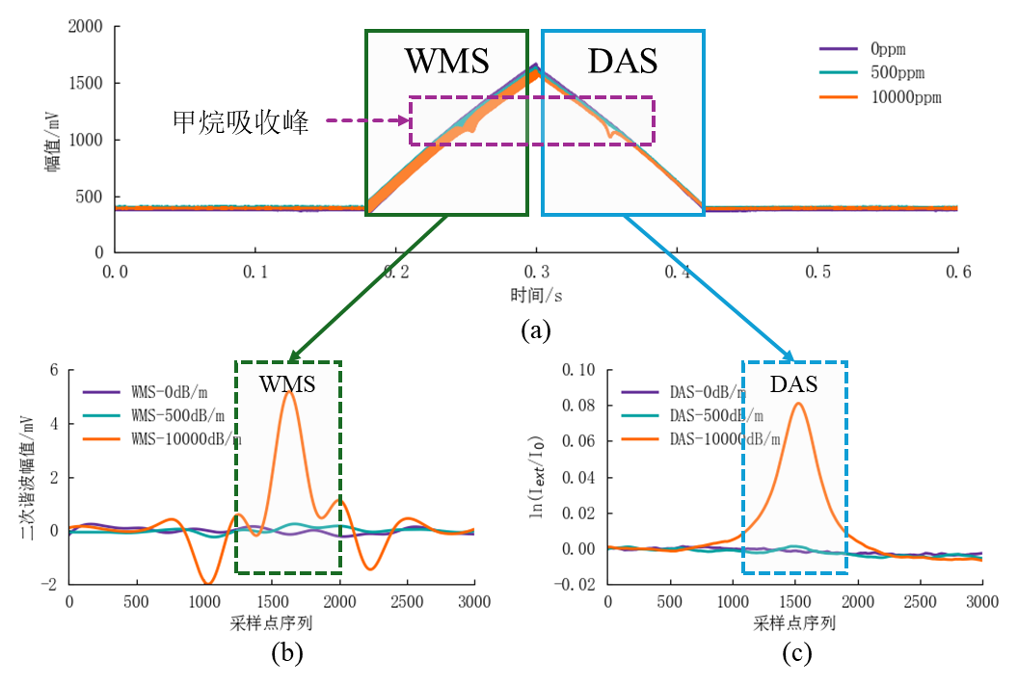
图 1 消光信号波形图
散射信号波形如图 2所示，其中三角波部分对应甲烷吸收波长，由于甲烷吸收作用，散射光穿过甲烷时会出现衰减；基线部分对应非甲烷吸收波段，仅会受到烟雾散射影响，其强度与烟雾体积分数呈正相关，可用于计算烟雾体积分数。
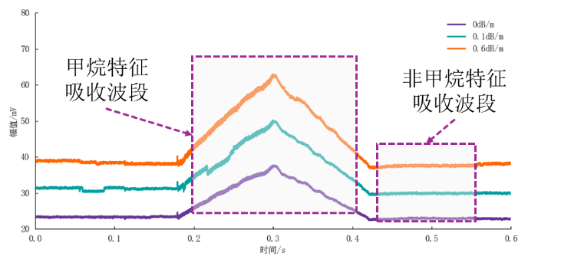
图 2 散射信号波形图
由上述复合信号波形特征，可根据是否为甲烷特征吸收波段，从复合信号中分别提取出表征甲烷吸收和烟雾散射的信号，计算烟雾体积分数和甲烷体积分数。
然而，由于1 653 nm波长相较常见感烟探测器波段更长，火灾烟雾散射信号较弱，同时甲烷吸收光程有限，导致该方法的探测下限和精度受到一定限制。为改善信号质量并突破探测下限，本文对探测器结构与光路进行了优化设计。

2.2 复合探测器设计
1 653 nm波长下，常见火灾烟雾颗粒散射光强相比传统探测器采用的可见光-近红外波段弱；同时甲烷吸收光程难以满足低浓度高精度甲烷探测需要。为解决这些问题，本文在探测器结构中引入多块反射镜，使光束在探测器内“折叠”形成十字交叉光路，显著延长吸收光程（见图 3）。经过6次反射后，甲烷吸收光程从原来的10 cm提升至60 cm；同时通过优化反射镜位置与空间角度，使接收端所采集的散射光来自光路交叉区域，散射角度稳定在43.5$°$~46.5$°$。该十字交叉光路的烟雾散射光强约为单光束散射的4倍、甲烷吸收光程约为传统对射式光路的6倍，对烟雾和甲烷的探测能力大幅提高。
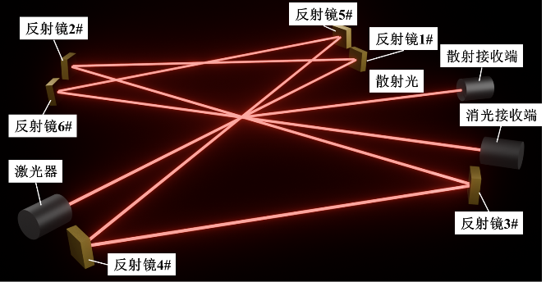
图 3 烟雾甲烷复合探测器光路示意图
在理论散射信号强度计算的基础上，探测器选用高倍率放大器（10E8）对散射信号进行放大，并通过设计光学迷宫及表面消光处理有效屏蔽外界环境光干扰，最终形成烟雾甲烷复合探测器（如图 4，以下简称“复合探测器”）。
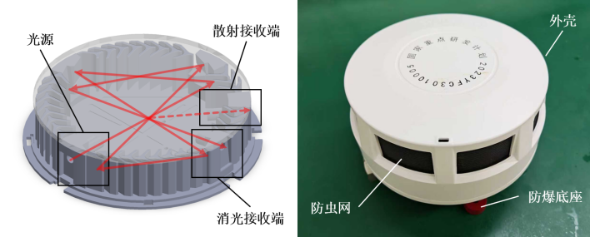
图 4 烟雾甲烷复合探测器模型与实物图

2.3 单一物质探测结果与分析
为验证复合探测器的甲烷与烟雾探测性能，首先对甲烷体积分数响应进行测试。使用1.25 %和0.125 %体积分数的标准甲烷气瓶和混配气装置（安徽科贯电子， HC-HQ-01）得到所需体积分数甲烷，在0~1.25 %体积分数范围内设置11个浓度点进行实验。探测器WMS/DAS方法得到的体积分数结果与分布如图 5所示。结果表明，在甲烷体积分数低于0.25 %时，WMS结果相比DAS更准确。实验结果中对0%体积分数的测量值均高于0.008 %，可能是实验过程中未完全排净甲烷气体。
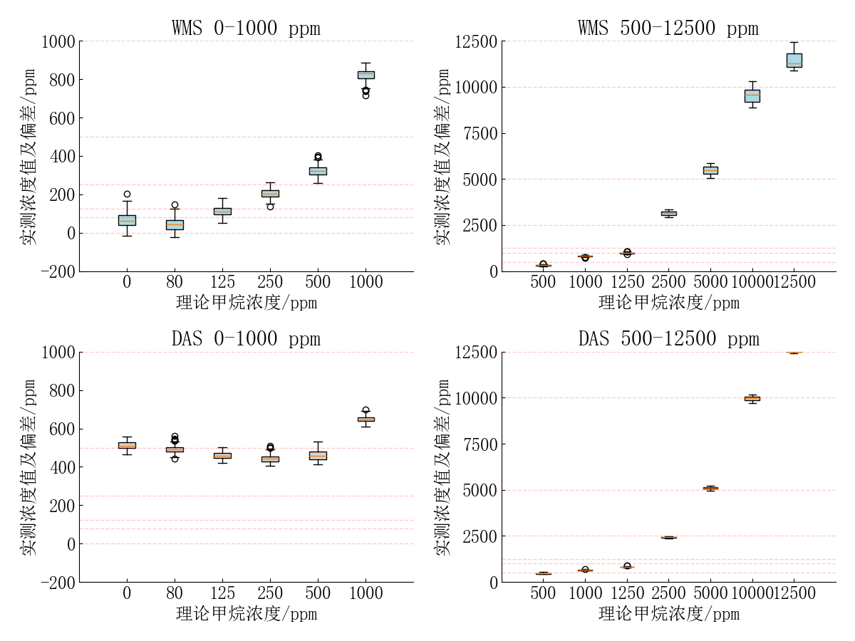
图 5 不同体积分数甲烷测量结果与分布图
进一步在复合探测试验箱中持续通入高浓度甲烷，得到稳定上升的甲烷浓度环境，对探测器甲烷响应情况进行测试，结果如图 6所示。可以看出，复合探测器测得的体积分数上升速率与气体分析仪测得的体积分数上升速率一致，但由于气体分析仪通过气管主动抽气，其甲烷体积分数结果相比探测器样机存在约20秒延迟。
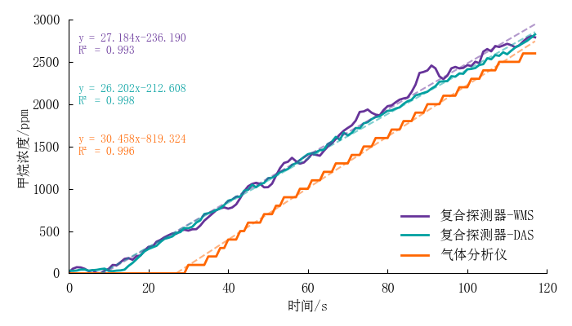
图 6 复合探测器对甲烷体积分数响应曲线图
在烟雾检测方面，采用以轻质石蜡油为发烟剂的闭环联动型石蜡油烟雾发生器产生石蜡油烟雾，对0~0.6dB/m范围内的9个烟雾浓度点进行实验测量，结果如图 7所示。实验结果表明，复合探测器在低浓度段（＜0.15dB/m）具有良好响应，而在高浓度下测得结果略低于参考值。
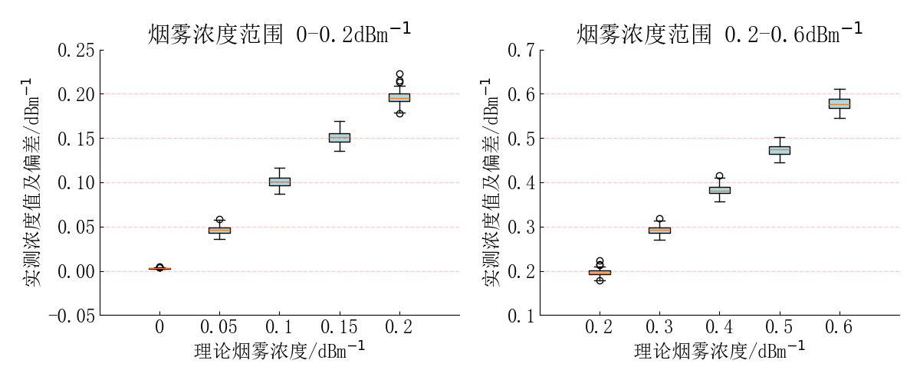
图 7 不同体积分数烟雾测量结果与分布图
进一步测试复合探测器对烟雾的动态响应，结果如图 8所示。结果显示探测器与参考光学烟密度计曲线变化趋势一致，但存在约 10 s延迟。这主要是由于探测区域与提供烟雾参考体积分数的光学烟密度计空间位置上的差异（距离约0.6 m，风速0.2 m/s），以及烟雾经过光学迷宫扩散进入到探测器内部的耗时导致。
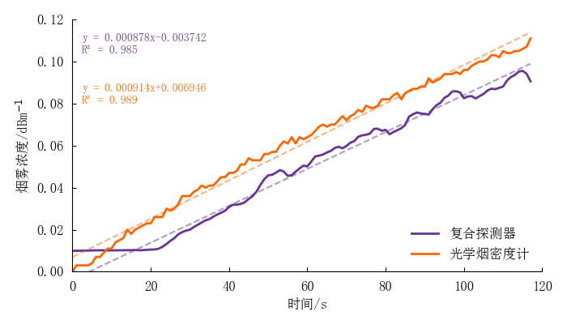
图 8 复合探测器对烟雾体积分数响应曲线图
综上所述，复合探测器对甲烷的最低探测下限约为0.008 %，对烟雾的最低探测下限约为0.05 dB/m，能够满足烟雾和甲烷的低浓度探测需求。

3 烟雾甲烷复合探测

3.1 测试设备与环境
在烟雾甲烷复合探测试验箱（深圳泰科安邦，TK3002-2，下称复合探测试验箱）中开展烟雾甲烷复合探测实验，测试烟雾甲烷复合探测器在烟雾甲烷同时存在的复合探测环境下的探测能力。复合探测试验箱支持通入烟雾与甲烷，循环得到稳定的复合探测环境；采用试验箱内置的光学烟密度计（深圳泰科安邦）提供参考烟雾体积分数，量程0~1 dB/m，精度0.001 dB/m；采用外接气体分析仪（深圳泽保科技）提供甲烷参考体积分数，量程0~5 %，精度0.01 %。
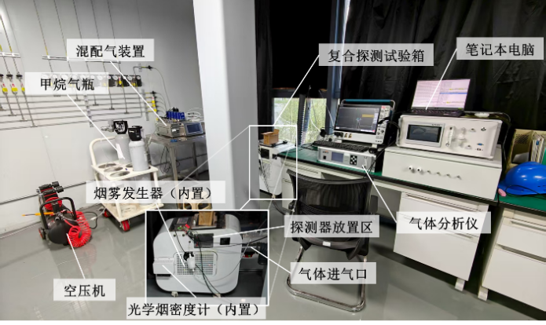
图 9 复合探测器实验环境

3.2 复合探测结果与分析
由前文分析可得，甲烷对基于非甲烷吸收波段下的散射信号没有影响，下文就烟雾体积分数对甲烷探测的影响进行研究。使用复合探测试验箱的浓度保持功能将烟雾体积分数维持在0dB/m、0.1dB/m、0.5dB/m、1.0dB/m，持续通入高浓度的甲烷气体并循环，同时记录参考体积分数和探测器体积分数曲线，如图 10。
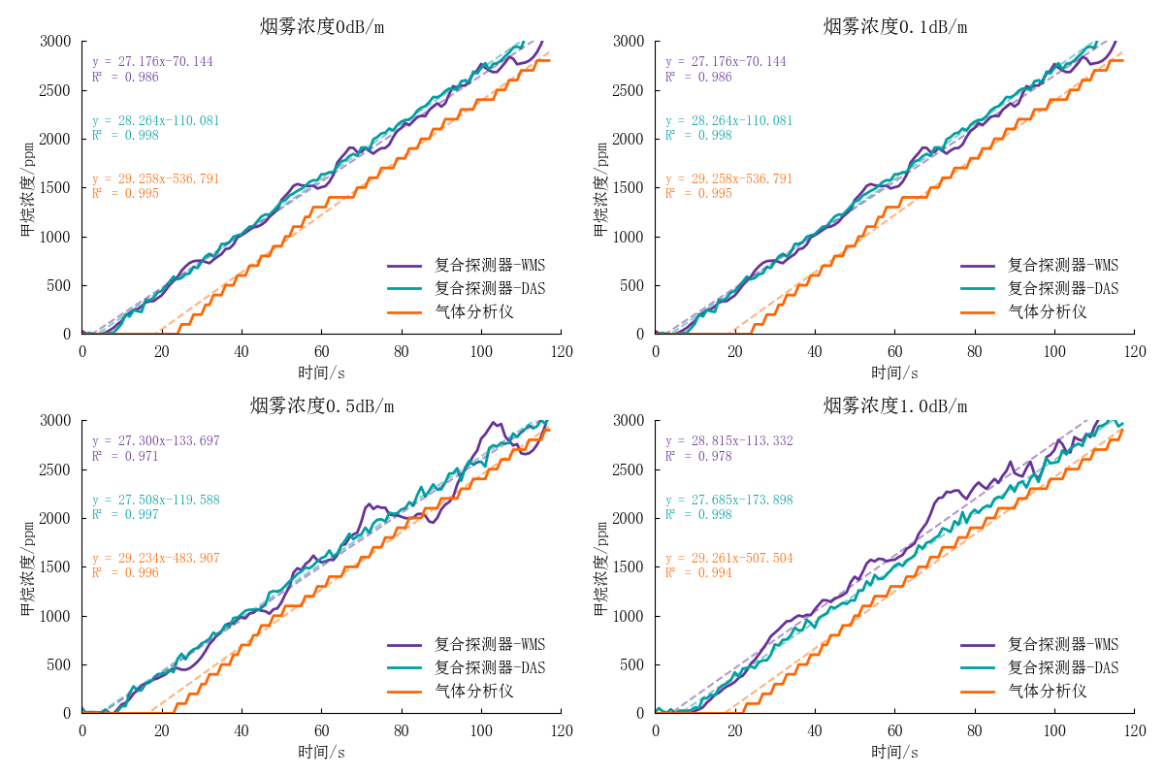
图 10 不同烟雾体积分数下甲烷响应曲线图
在设置的不同烟雾体积分数工况下，用于参考的气体分析仪相比复合探测器结果有约20秒延迟，与甲烷响应结果一致；烟雾体积分数对甲烷探测结果没有明显影响，因为在甲烷信号处理过程中有归一化的步骤（$I_{0}/I_{abs}$），烟雾消光作用对信号整体强度的衰减不会在归一化后的结果中体现，对甲烷体积分数结果的影响不明显。
在烟雾体积分数为0.5dB/m和1dB/m时，WMS结果波动变大，DAS结果与参考的气体分析仪结果没有明显变化。但单个消光波形强度受到烟雾消光影响会出现明显降低，若烟雾体积分数进一步升高，会对用于计算甲烷体积分数的消光信号的信噪比产生影响。

4 结论
本文针对居民厨房、餐饮场所及化工厂车间等典型复杂场景中火灾烟雾与可燃气体泄漏并存、现有探测器难以兼顾的问题，提出了一种基于1 653 nm散射消光复合信号的同步探测方法，并研制了单光源烟雾甲烷复合探测器。研究建立了气体吸收与烟雾散射的复合探测模型，通过对散射与消光信号中烟雾与 甲烷特征的提取与解算，实现了烟雾和甲烷体积分数的同步反演；在器件设计方面，引入多反射镜并构建十字交叉光路，使甲烷吸收光程延长至原设计6倍、烟雾散射信号增强至原来的4倍，显著提升了信号质量；同时通过光学迷宫与消光处理有效降低了外界环境光干扰。实验结果表明，复合探测器在单一物质工况下的甲烷体积分数探测下限0.008 %，烟雾探测下限为0.05 dB/m，在复合工况下的探测结果与参考仪器保持良好一致，验证了该方法的可行性与探测器的有效性。
总体来看，本研究提出的单光源复合探测方法突破了传统单一风险预警或多传感器拼接的局限，实现了在复杂场景下对火灾烟雾与甲烷的同步高精度探测，具备成本低、集成度高的优势，为多风险复合环境的监测与预警提供了新的技术路径。
尽管本文提出的单光源散射消光复合探测方法和研制的复合探测器在实验中表现出较高精度与良好一致性，但仍存在一些不足需要进一步研究。首先，1 653 nm波长下火灾烟雾的散射信号较弱，对信号处理算法提出了更高要求，目前在极低体积分数条件下的解算稳定性仍有提升空间；其次，环境温度和压力变化对光学参数和系统稳定性可能产生影响，目前尚未深入研究，需要在后续工作中进行系统量化评估；此外，实验所采用的烟雾类型相对单一，未覆盖厨房油烟、餐饮场所烟雾及实际火灾烟雾等更复杂场景，仍需在更广泛的条件下对本探测方法验证。未来研究还可结合多源复杂环境下的长期稳定性测试，并探索与智能算法融合，以进一步提高信号解算的强健性与适应性。

参考文献（References）
[1] 国家消防救援局. 【央视新闻】全年接报90.8万起 消防部门盘点2024全国火灾五个特点[EB/OL]. (2025-01-24)[2025-09-02]. https://www.119.gov.cn/qmxfxw/mtbd/wzbd/2025/48022.shtml.
National Fire and Rescue Administration. CCTV News. “908,000 Fire Incidents Reported Nationwide: Fire Department Reviews Five Characteristics of Fires in China in 2024.”[EB/OL]. (2025-01-24)[2025-09-02]. https://www.119.gov.cn/qmxfxw/mtbd/wzbd/2025/48022.shtml.
[13] Li S, Sun L. Measurement of methane gas with high absorbance based on modified wavelength modulation spectroscopy[J]. Acta Physica Sinica, 2023, 72(1): 55-62. (in Chinese)
[2] 中国城市燃气协会安全管理工作委员会, 中国燃气安全杂志社. 全国燃气事故分析报告（2024年·上半年报告）[R]. 北京: 中国城市燃气协会, 2024.
Safety Management Working Committee, China City Gas Association, Editorial Office of China Gas Safety Journal. National Gas Accident Analysis Report: First Half of 2024[R]. Beijing, China: China City Gas Association, 2024. (in Chinese)

[3] 刘云龙, 殷松峰, 程跃, 等. 基于算法融合的全量程高精度激光甲烷传感器[J]. 激光与光电子学进展, 2024.
Liu Y, Yin S, Cheng Y, et al. Full Range and High Precision Laser Methane Sensor Based on Algorithm Fusion[J]. Laser & Optoelectronics Progress, 2024. (in Chinese)
[4] 赵晓虎, 孙鹏帅, 张志荣, 等. 基于跨波长调制和直接吸收光谱的宽量程多气体检测方法[J]. 红外与激光工程, 2023, 52(1): 20220284.
Zhao X, Sun P, Zhang Z, et al. Wide-range multi-gas detection method based on wavelength modulation spectroscopy and direct absorption spectroscopy[J]. Infrared and Laser Engineering, 2023, 52(1): 20220284. (in Chinese)
[5] Chaudhry T, Moinuddin K. Method of identifying burning material from its smoke using attenuation of light[J]. Fire Safety Journal, 2017, 93: 84-97.
[6] Li K, Liu G, Yuan H, et al. Dual-wavelength smoke detector measuring both light scattering and extinction to reduce false alarms[J]. Fire, 2023, 6(4): 140.
[7] Xiao X, Wang S, Zhu M, et al. Three-wavelength optical sensor for measuring distributed mass concentrations of aerosols from stationary sources[J]. Optics Express, 2021, 29(5): 6407.
[8] Xiao X, Zhu M, Wang Q, et al. A three-wavelength optical sensor for measuring the multi-particle-size channel mass concentration of thermal power plant emissions[J]. Sensors, 2024, 24(5): 1424.
[9] Yu D, Song F, Zheng C, et al. Simultaneous CH4/CO measurement at atmospheric pressure using a single 2.3 μm laser and a dual-gas cross-interference cancellation algorithm[J]. IEEE Transactions on Instrumentation and Measurement, 2022, 71: 1-9.
[10] 王殊,窦征. 一氧化碳、光电感烟和感温三复合火灾探测器[J]. 消防技术与产品信息, 2000(7): 33-35.
Wang S, Dou Z. A Tri-Composite Fire Detector Incorporating Carbon Monoxide, Photoelectric Smoke, and Thermal Detection Technologies[J]. Fire Technique and Products Information, 2000(7): 33-35. (in Chinese)
[11] 樊荣. 激光甲烷传感器相关理论及其检测方法研究[M]. 西安电子科技大学出版社, 2017.
Fan R. Research on the Theory and Detection Methods of Laser Methane Sensors[M]. Xidian University Press, 2017. (in Chinese)
[12] 施志成. 锂离子电池电解液火灾的烟雾光散射特性研究[D]. 合肥: 中国科学技术大学, 2021.
Shi Z. Study on Light Scattering Characteristics of Smoke from Electrolyte Fire of Lithium lon Battery[D]. Hefei, China: University of Science and Technology of China, 2021. (in Chinese)
[13] 李绍民, 孙利群. 基于改进波长调制光谱技术的高吸收度甲烷气体测量[J]. 物理学报, 2023, 72(1): 55-62.
Li S, Sun L. Measurement of methane gas with high absorbance based on modified wavelength modulation spectroscopy[J]. Acta Physica Sinica, 2023, 72(1): 55-62. (in Chinese)

Smoke-methane composite detector based on
laser scattering and extinction
Abstract: In complex environments such as residential kitchens, catering venues, and chemical workshops, the risks of fire smoke and combustible gas leakage often coexist, posing higher demands on monitoring systems. Most existing detectors are based on a single principle, capable of addressing only one type of risk, and are thus insufficient for accurate early warning in composite scenarios. Although multi-sensor combinations can achieve multi-target detection, they typically suffer from high cost and low integration. To enable composite detection and early warning of fire and gas risks, this study proposes a novel smoke–methane composite detection method based on 1 653 nm scattering–extinction signals and develops a new detector utilizing a single laser source. The detector adopts a multi-mirror and cross-beam optical path design, which achieves a sixfold increase in absorption path length and a fourfold enhancement in scattering signal compared with the conventional open-path configuration. Experimental results demonstrate that the detector achieves a methane detection limit of 0.008 % and a smoke detection limit of 0.05 dB/m, indicating high-precision composite detection capability for both smoke and methane.
Key words: composite detection; methane detection; smoke detection; laser detection

